Naziv nastavnoga predmeta | GEOGRAFIJA
Redni broj i naziv nastavnog sata | 51. Francuska- atlantska, sredozemna, alpska država
Razred | 7.
Tip sata  (obrada, ponavljanje, vježbanje, provjeravanje, kombinirani) | kombinirani
Ishodi učenja iz kurikuluma  (glavni ishod + razrada ishoda)  2-3 za jedan nastavni sat | Aktivnost učenika | Vrednovanje ishoda i procesa učenja na kraju nastavnoga sata
GEO OŠ B.A.7.2. Učenik analizira najvažnije čimbenike koji utječu na gospodarski razvoj i urbanizaciju država Zapadne Europe.  - uspoređuje posebnosti Ujedinjenog Kraljevstva i Francuske te ulogu tih država u regiji, Europi i svijetu | - rješava zadatak u digitalnom alatu Genially  - https://view.genial.ly/60b3ef59b83ec90d4c53b3b5/interactive-content-sto-se-iza-krije  - navodi ime države čiji su simboli prikazani na grafičkom prilogu  - metodom razgovora s učiteljem i ostalim učenicima u razredu navodi i opisuje simbole Francuske  - zapisuje naslov nastavne jedinice  - sluša upute učitelja  - rješava zadatke izrađene u digitalnom alatu Genially  https://view.genial.ly/60b3f99ab83ec90d4c53b46c/interactive-content-francuska  - obrazlaže značenje tvrdnje Francuska je sredozemna, alpska i kontinentska država.  - opisuje prednosti geografskog položaja Francuske  - piše bilješke u bilježnicu  - kratkim usmenim izlaganjem prezentira učitelju i ostalim učenicima u razredu bilješke  - po potrebi korigira i dopunjuje bilješke  - prema uputi učitelja crta grafički organizator u bilježnicu  - analizira geografsku kartu Francuske u atlasu  - navodi i na geografskoj karti Francuske u atlasu pokazujeprimjere reljefnih cjelina Francuske  - rješava zadatak izrađen u digitalnom alatu LearningApps  https://learningapps.org/watch?v=pipbp4tmt21  - imenuje reljefne cjeline Francuske na slijepoj karti  - analizira tematsku kartu Tipovi klime  - navodi tipove klime zastupljene na području Francuske  - rješava zadatak izrađen u digitalnom alatu LearningApps  https://learningapps.org/watch?v=ps33oc9i521  - povezuje geografsko područje Francuske s odgovarajućim tipom klime  - imenuje i na geografskoj karti Francuske pokazuje najvažnije rijeke Francuske  - rješava zadatak u digitalnom alatu LearningApps  https://learningapps.org/watch?v=pf02bo7z221  - imenuje na slijepoj karti rijeke Francuske  - piše bilješke u bilježnicu  - kratkim usmenim izlaganjem prezentira učitelju i ostalim učenicima u razredu bilješke  - po potrebi korigira i dopunjuje bilješke  - ispunjava izlaznu karticu u digitalnom obliku (Lino ploča) ilina papiru  - na Lino ploču na zelenom papiriću u jednoj do dvije rečenice sažimlje što je naučio/la na nastavnom satu, a na žutom papiriću postavlja pitanje o onome što nije razumio/razumjela  - na izlaznoj kartici u papirnatom obliku na zelenoj strani jednoj do dvije rečenice sažimlje što je naučio/la na nastavnom satu, a na žutoj strani papira postavlja pitanje o onome što nije razumio/razumjela  - prilikom izlaska iz učionice učitelju predaje karticu | vrednovanje za učenje - promatranje i pitanja na satu te davanje povratnih informacija učeniku, izlazna kartica (Prilog 1.)

Napomene
POVEZANOST S MEĐUPREDMETNIM TEMAMA I DRUGIM PREDMETIMA: Osobni i socijalni razvoj, Učiti kako učiti, Uporaba informacijske i komunikacijske tehnologije, Održivi razvoj, Hrvatski jezik
- osr B.3.2. Razvija komunikacijske kompetencije i uvažavajuće odnose s drugima.
- uku A.3.1. Učenik samostalno traži nove informacije iz različitih izvora, transformira ih u novo znanje i uspješno primjenjuje pri rješavanju problema.
- ikt A.3.2. Učenik se samostalno koristi raznim uređajima i programima.
- odr A.3.1. Objašnjava osnovne sastavnice prirodne raznolikosti.
- OŠ HJ A.7.3. Učenik čita tekst, izvodi zaključke i tumači značenje teksta.

Bilješke
_____________________________________________________________________________________________
_____________________________________________________________________________________________
_____________________________________________________________________________________________
_____________________________________________________________________________________________
_____________________________________________________________________________________________
_____________________________________________________________________________________________
_____________________________________________________________________________________________
_____________________________________________________________________________________________
_____________________________________________________________________________________________
_____________________________________________________________________________________________
_____________________________________________________________________________________________
_____________________________________________________________________________________________

Plan školske ploče
Francuska- atlantska, sredozemna, alpska država

- obale na Sredozemnom moru i Atlantskom oceanu
- Alpe- veza sa Srednjom Europom
- geografski položaj- povoljan
reljefna obilježja
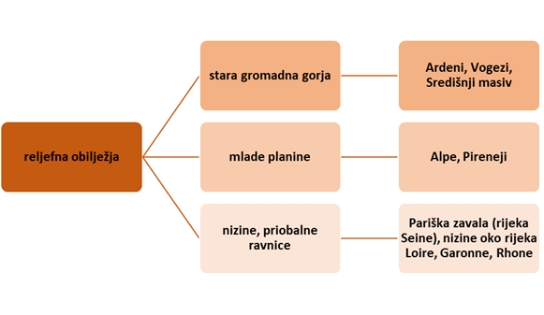
klimatska obilježja
- umjereno topla vlažna klima s toplim ljetom- najveći dio
- snježno-šumska klima- viši dijelovi Alpa
- sredozemna klima- jug Francuske, uski obalni pojas uz Sredozemno more
rijeke
- Seine, Loire, Rhone, Rajna, Garonne, Dordogne

Prilog 1. Izlazna kartica

Strana A Strana B

Bilješke
_____________________________________________________________________________________________
_____________________________________________________________________________________________
_____________________________________________________________________________________________
_____________________________________________________________________________________________
_____________________________________________________________________________________________
_____________________________________________________________________________________________
_____________________________________________________________________________________________
_____________________________________________________________________________________________
_____________________________________________________________________________________________
_____________________________________________________________________________________________
_____________________________________________________________________________________________
_____________________________________________________________________________________________
_____________________________________________________________________________________________
_____________________________________________________________________________________________

